Подарок для папы.
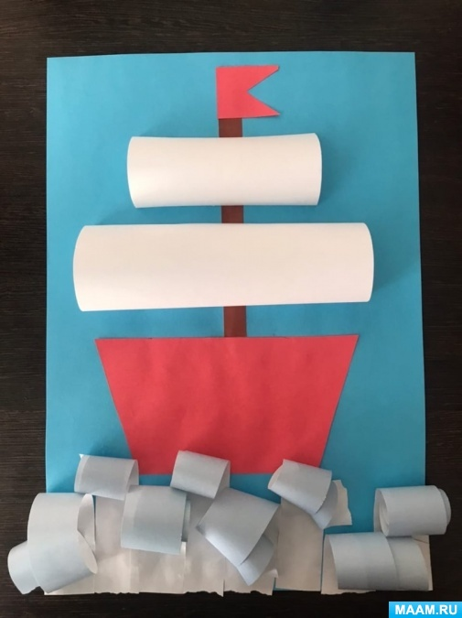
Для изготовления аппликации с парусником приготовим:
- бумагу разного красного, коричневого, голубого и светло-голубого цвета, а также белого;
- ножницы;
- карандаш клеевой.
Фоном для аппликации будет лист синей бумаги (еще лучше, если это будет картон, цвет символизирует небо в нашей поделке. А работу начнем с создания волн. Для этого от листа светло-голубой бумаги отрезаем полоски шириной около 1,5 см.
Теперь аккуратно с помощью ножниц подкручиваем их, создавая завиток, начинаем наклеивать завиток на лист синей бумаги, расположив его вертикально.
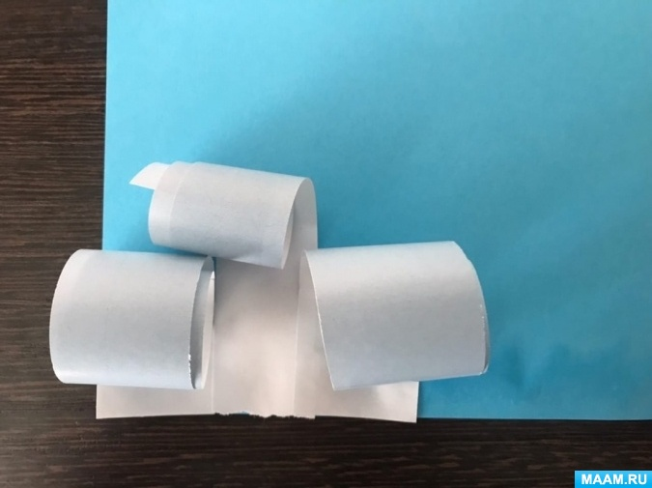
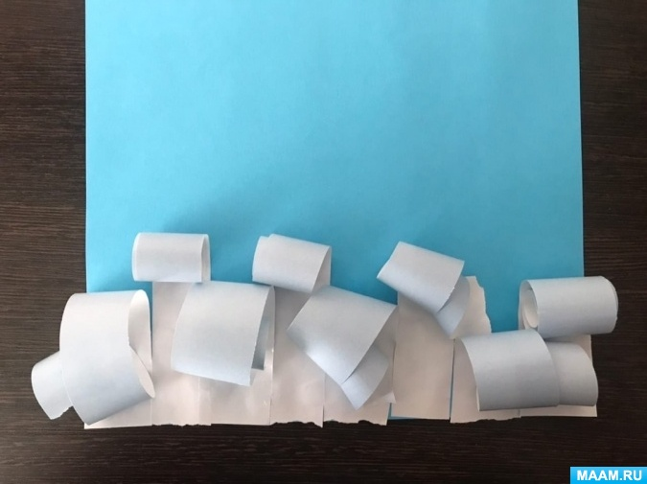
ЭТО ВОЛНЫ.
Основа корабля будет выполнена из красной бумаги. Для этого вырезаем заготовку в форме трапеции и приклеиваем ее.
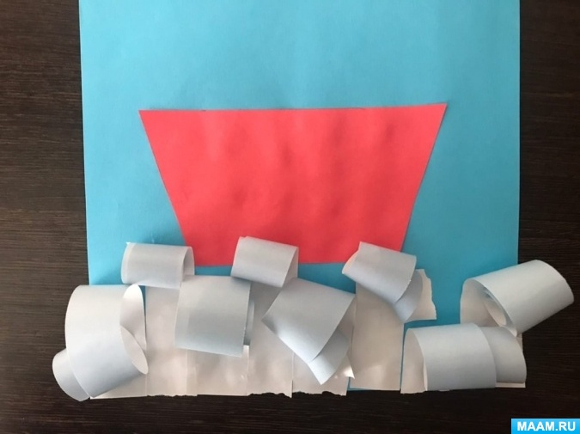
Мачту выполняем из узкой полоски коричневой бумаги.
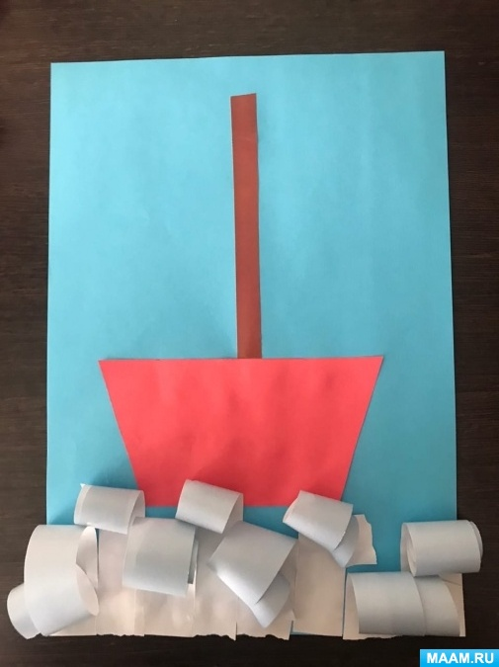
Теперь займемся изготовлением парусов. Для этого из белой бумаги вырезаем пару прямоугольников. В нашем случае они имеют размеры 12х10 см и 10х8 см.
Края подгибаем.
На загнутые части наносим клей, после чего приклеиваем эти паруса на мачту корабля так, чтобы получились объемные полукруги
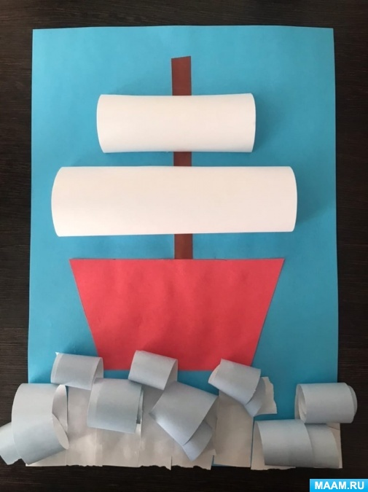
А на верхушке мачты разместим красный флажок. Объемная аппликация «Парусник» готова. По желанию, ее еще можно дополнить бумажными облаками, чайками.

